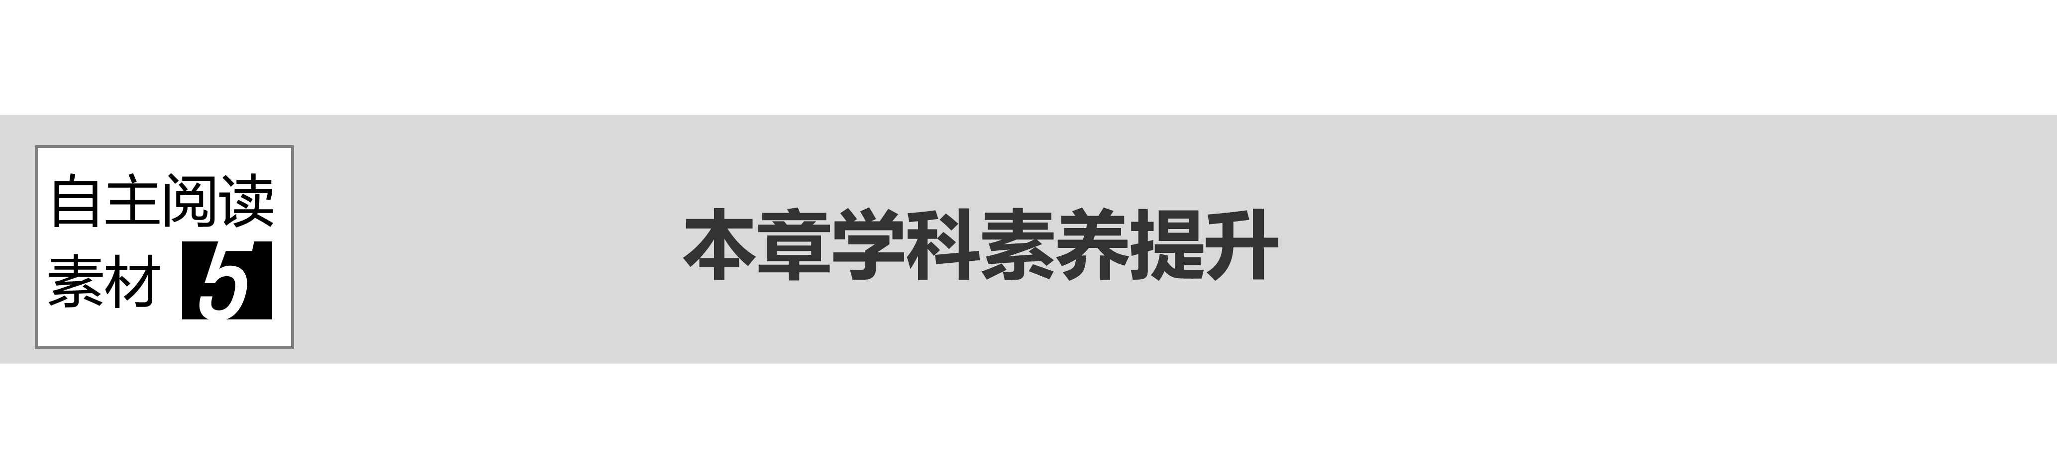

　　　　　　　　　　　　　　　　　　　　　　　　　　　　　　⊳思维建模能力的培养

⊳规范表达能力的培养

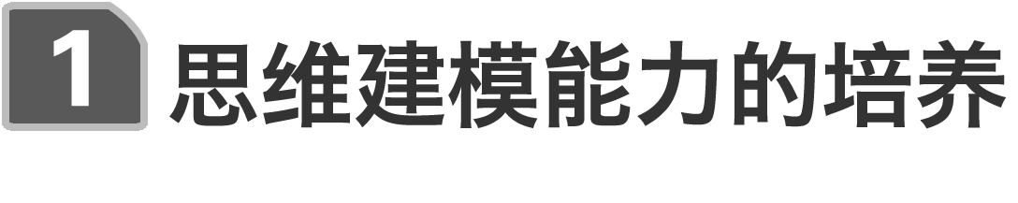

1．在应用机械能守恒定律处理实际问题时，经常遇到像“链条”“液柱”类的物体，其在运动过程中将发生形变，其重心位置相对物体也发生变化，因此这类物体不能再看作质点来处理．

2．一般情况下，可将物体分段处理，确定质量分布均匀的规则物体各部分的重心位置，根据初、末状态物体重力势能的变化列式求解．

例1　如图1所示，一条长为*L*的柔软匀质链条，开始时静止在光滑梯形平台上，斜面上的链条长为*x*0，已知重力加速度为*g*，*L*<*BC*，∠*BCE*＝*α*，试用*x*0、*x*、*L*、*g*、*α*表示斜面上链条长为*x*时链条的速度大小(链条尚有一部分在平台上且*x*>*x*0)．

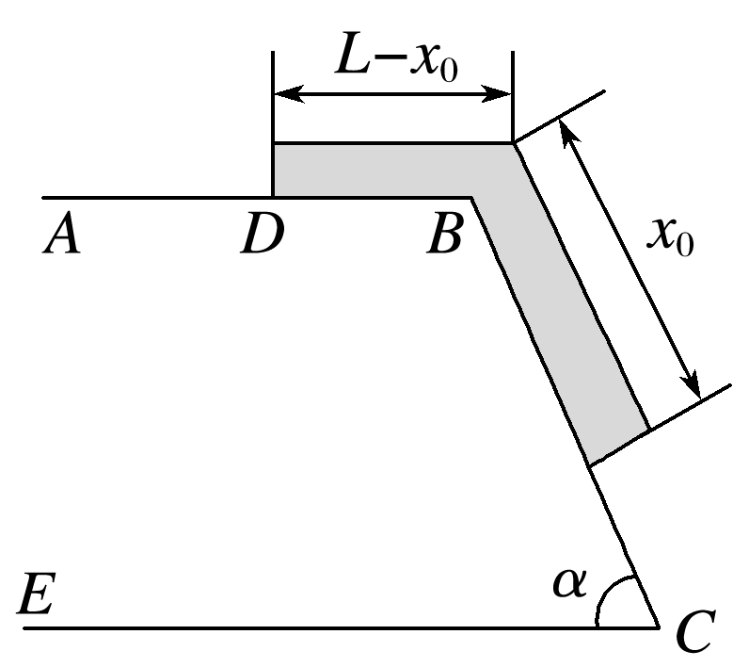

图1

答案

解析　链条各部分和地球组成的系统机械能守恒，设链条的总质量为*m*，以平台所在位置为零势能面，当斜面上链条长为*x*时，有

－*x*0*g*·*x*0sin *α*＝*mv*2－*xg*·*x*sin *α*

解得*v*＝.



1．利用等效法计算势能变化时一定要注意等效部分的质量关系，即根据物体的相对位置关系将物体分成若干段，在应用相关规律求解时要注意对应各部分的质量关系．

2．解决涉及重力势能变化的问题时，物体的位置变化要以重心位置变化为准．

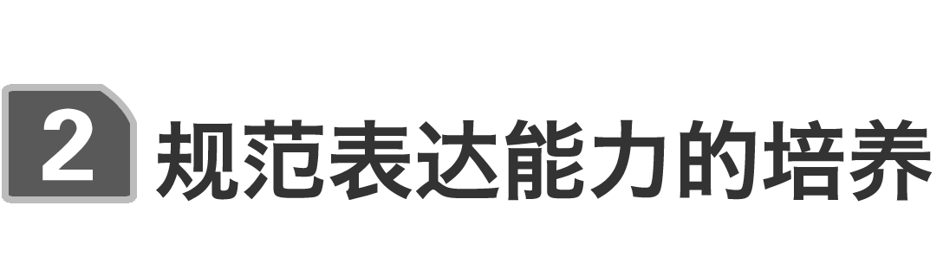

规范答题要求：适当的文字叙述，突出关键公式，公式符号与题目对应，说明假设的未知量符号．

例2　(13分)如图2所示，质量*m*＝2 kg的小球以初速度*v*0沿光滑的水平面飞出后，恰好无碰撞地从*A*点进入竖直平面内的光滑圆弧轨道，其中*B*点为圆弧轨道的最低点，*C*点为圆弧轨道的最高点，圆弧*AB*对应的圆心角*θ*＝53°，圆半径*R*＝0.5 m．若小球离开水平面运动到*A*点所用时间*t*＝0.4 s，求：(sin 53°＝0.8，cos 53°＝0.6，*g*＝10 m/s2)

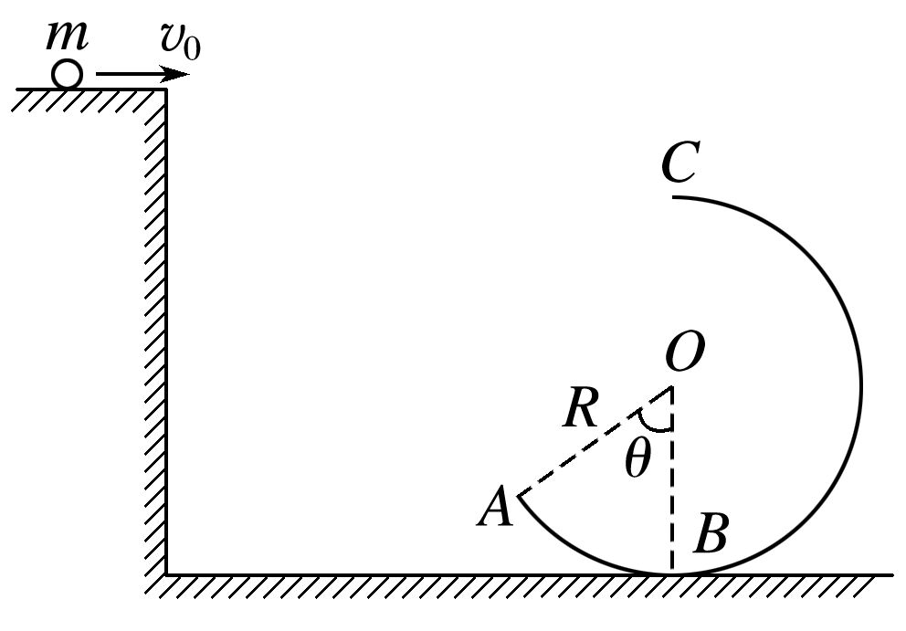

图2

(1)小球沿水平面飞出的初速度*v*0的大小．

(2)到达*B*点时，小球对圆弧轨道的压力大小．

(3)小球能否通过圆弧轨道的最高点*C*？说明原因．

答案　(1)3 m/s　(2)136 N　(3)见解析

【书面表达过程】　(1)小球离开水平面运动到*A*点的过程中做平抛运动，有*vy*＝*gt*(1分)

根据几何关系可得tan *θ*＝(1分)

代入数据，解得*v*0＝3 m/s(1分)

(2)由题意可知，小球在*A*点的速度*vA*＝(1分)

小球从*A*点运动到*B*点的过程，满足机械能守恒定律，有

*mvA*2＋*mgR*(1－cos *θ*)＝*mvB*2 (2分)

设小球运动到*B*点时受到圆弧轨道的支持力为*F*N，根据牛顿第二定律有

*F*N－*mg*＝*m*(1分)

代入数据，解得

*F*N＝136 N(1分)

由牛顿第三定律可知，小球对圆弧轨道的压力大小为

*F*N′＝*F*N＝136 N(1分)

(3)假设小球能通过最高点*C*，则小球从*B*点运动到*C*点的过程满足机械能守恒定律，有

*mvB*2＝*mg*·2*R*＋*mvC*2 (2分)

在*C*点有*F*向＝*m*(1分)

代入数据，解得*F*向＝36 N>*mg*(1分)

所以小球能通过最高点*C*.